Сценарий открытия конференции

« Культура Мордовии: прошлое, настоящее, будущее»

( Звучит приглушенно мелодия песни «Земля, моя, любимая»)
(Выходит девушка в мордовском костюме с хлебом-солью)

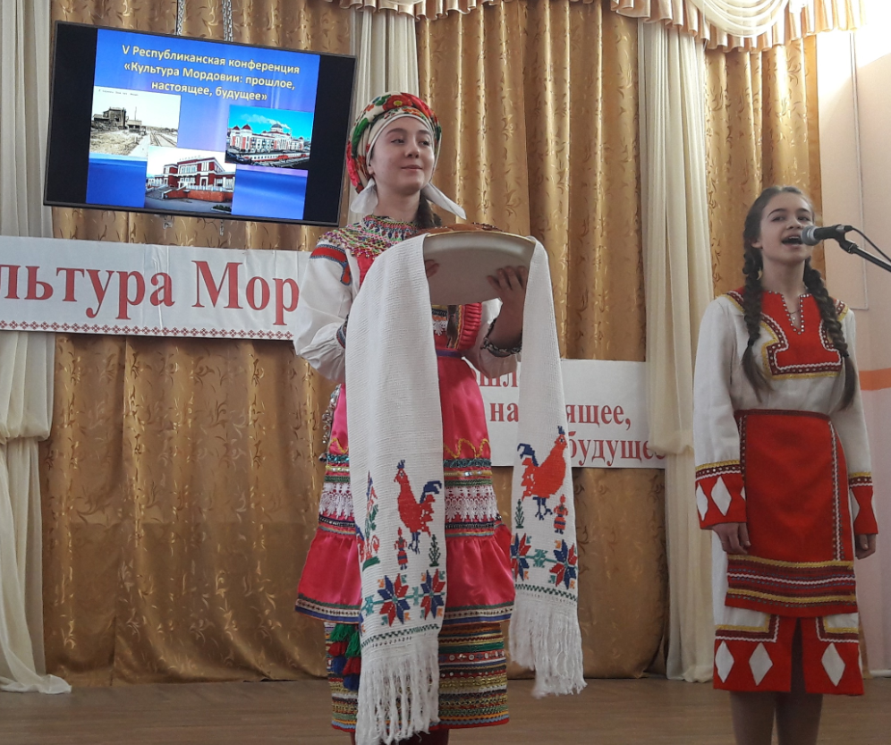

Яна.Хлебом-солью и радушием
Знаменит Мордовский край!
Для гостей и песни звонкие
И душистый каравай!
В знак признания и отличия
Нам приятно в этот час,
По старинному обычаю
Хлебом- солью встретить вас!
( Девушка угощает гостей хлебом-солью)

Выходят ведущие.
(Ведущие в национальных костюмах)
Саша. Шумбратада, кельгома ялгат!

Олеся. Добрый день!
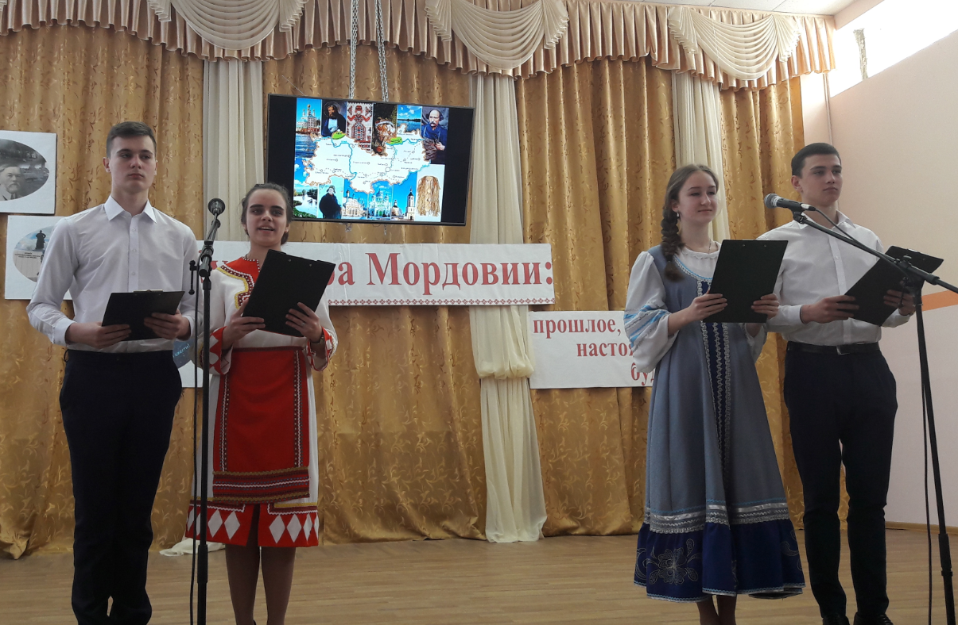

Витя. Дорогие гости! Мы рады приветствовать Вас на V Республиканской конференции «Культура Мордовии: прошлое, настоящее, будущее». Слово представляется директору гимназии Антонине Ивановне Циликиной.

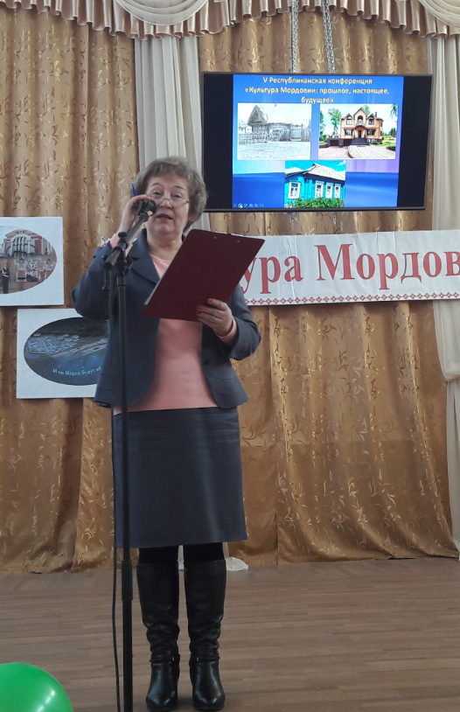
Олеся: Слово представляется почетным гостям конференции:
Моисеевой Ирине Николаевне, Ченгаевой Клавдии Петровне,

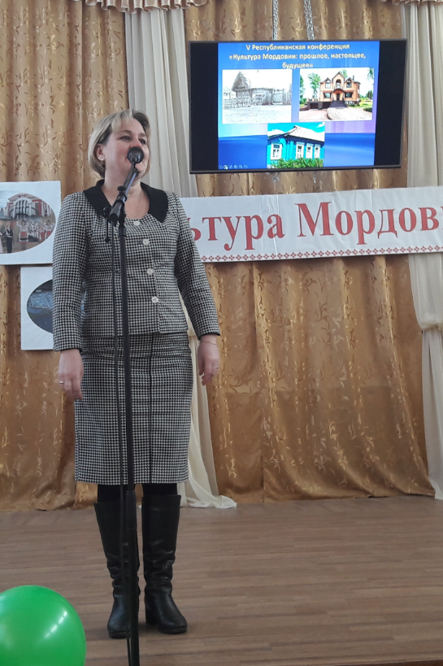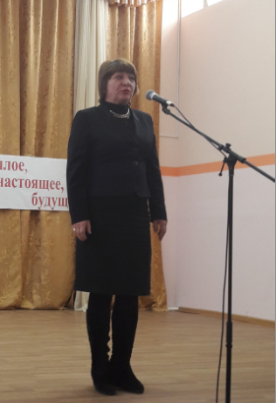

Рогозину Александру Сергеевичу, Алешиной Полине Владимировне.

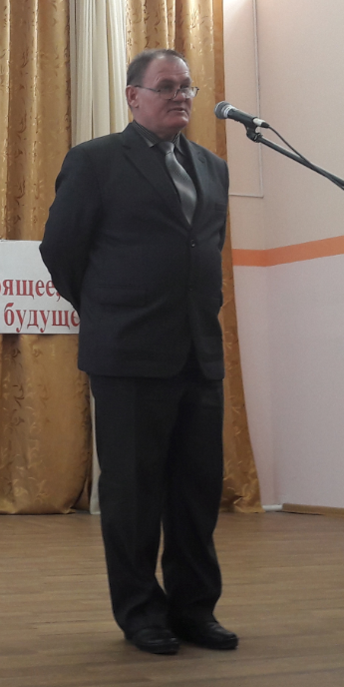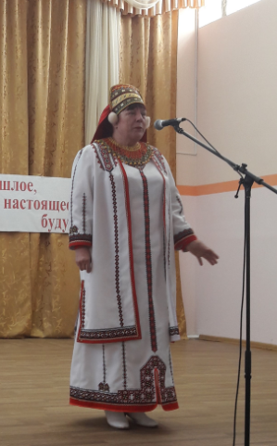
Танец «Березка»
(Исполняют учащиеся 4-6 классов)

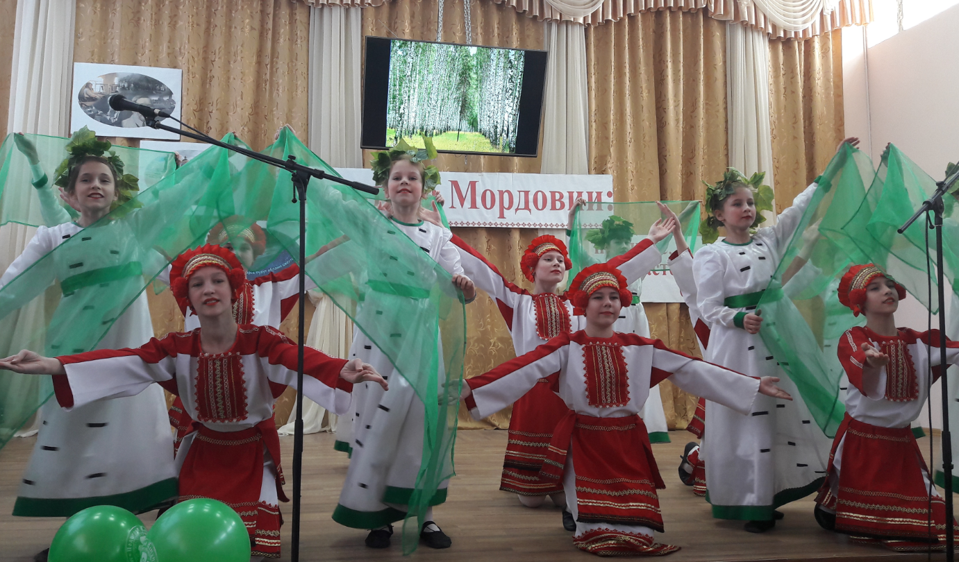

Света. Мой край, родной, Мордовская земля
Тебе слагаю песни я свои.

Олеся.Люблю твои раздольные поля,
Суры и Мокши чистые струи.

Саша. Люблю твоих нарядов простоту
Твои обряды, звучный твой язык.

Витя.Твоих сказаний смелую мечту,
Которой с детства я внимать привык.

Олеся. Мой светлый край, любимый отчий край!
Весенних зорь малиновый простор!

Света.В сыновнем сердце ты рождаешь май.
Чаруешь и ласкаешь слух и взор.

Песня «Мой край!»
(Исполняет ансамбль учителей и учащихся гимназии)

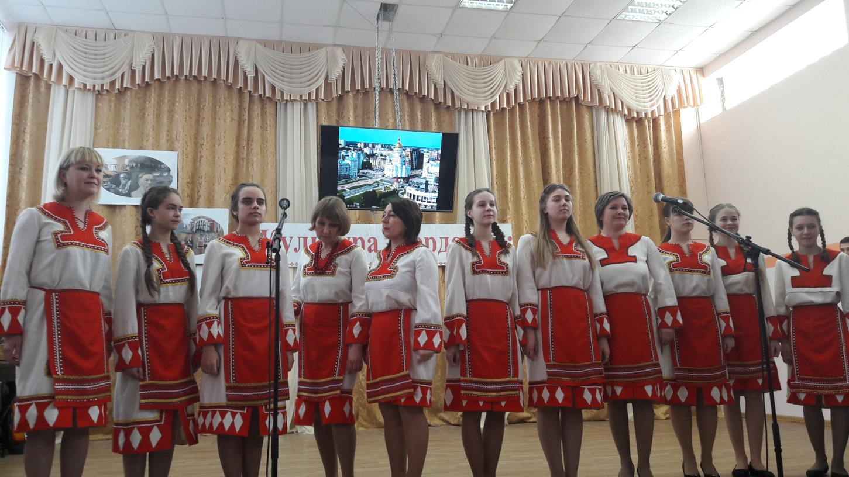
Саша. 88 лет назад мордовский народ получил государственное образование - национальную автономию.
Витя.88 лет назад положено начало национального государственного строительства на мордовской земле,
венцом строительства, которого сегодня мы имеем - Республику Мордовия.

Света. Шумбраши, Мордовия, шумбрат!
Каждый день твой
Славными свершениями богат-

Олеся. У тебя завидная дорога!
Радуют заводы и поля,
Утвердилась мощь твоя на веки.
Шумбраши, Мордовия, шумбрат!

Саша.Как не велика Россия, как не богата красивыми местами и замечательными людьми, у каждого человека до конца дней сохраняется любовь к тому месту, откуда берет начало его жизнь - к Отчему краю, к малой Родине.

Витя. Моя малая Родина - Ковылкино. Это прекрасный уголок на Мокше - реке, окруженный живописными лесами и лугами. Именно природа питала творчество таких выдающихся талантов земли мордовской, как Федот Васильевич Сычков,

Олеся.Иван Михайлович Скопцов,

Света.Максим Афанасьевич Бебан,

Саша.Василий Никанорович Радин и другие.

Песня о Ковылкино
(Исполняет ансамбль учителей и учащихся гимназии)

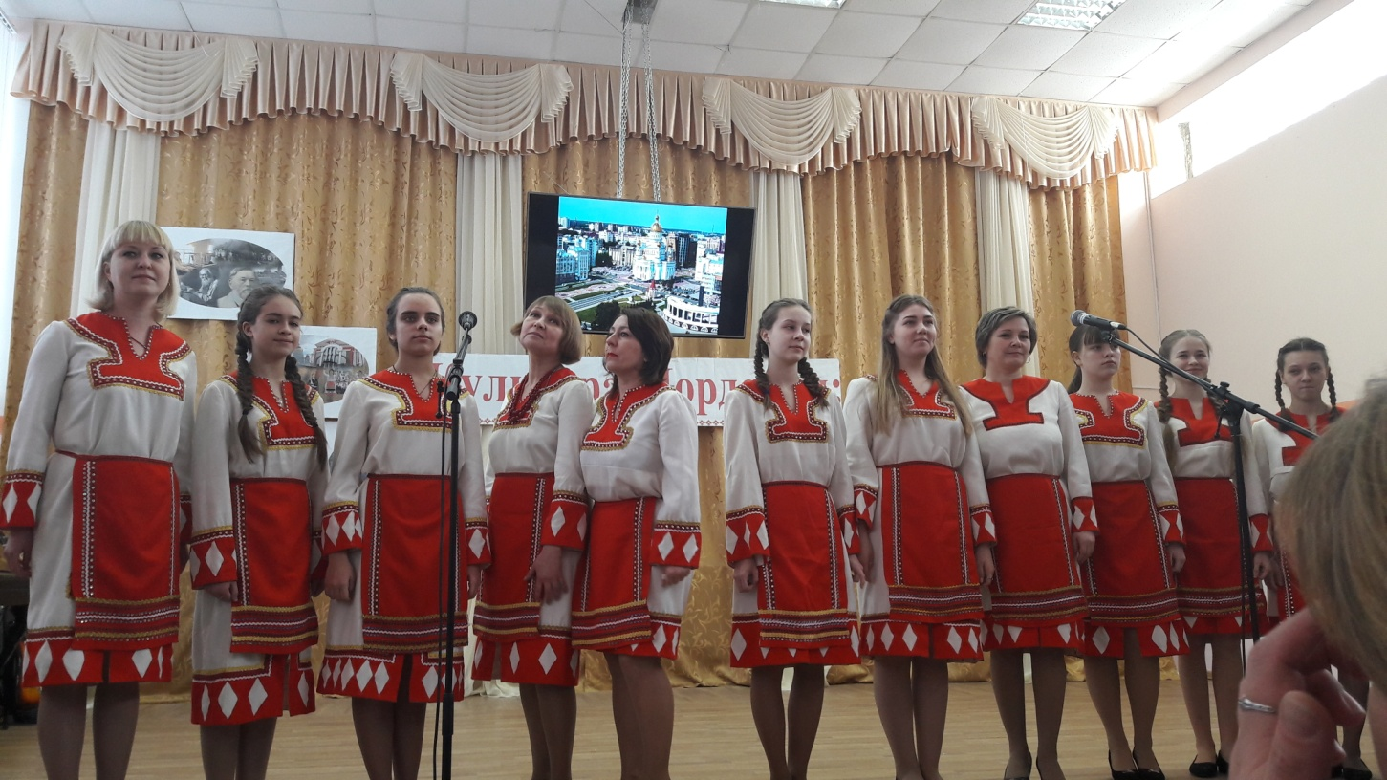

Витя. Мы стараемся не только бережно относиться к святой для нас памяти предков, но и стремимся запечатлеть каждую частичку прошлого, сохранить ее для потомков.
Саша.К созданию «Музея мордовского быта» причастен каждый ученик нашей гимназии. Мы убеждены, что эта традиция и дальше будет продолжаться.

Олеся. У моего народа древняя и богатая история.

Света.
Наши предки создали богатую культуру.

Олеся.Сохранили свой язык и традиции.

Саша. Всемирно известный скульптор С.Д. Эрьзя полно раскрыл в своих работах духовный мир мордовского народа.

Витя. Ярко и душевно воспел радость, смех и живую улыбку своих земляков художник Ф.В. Сычков.

Света. Многим известны такие мордовские поэты, как А.Н.Полежаев и Н.П. Огарев.

Олеся. Коренным образом изменили развитие образования своего народа такие люди, как Захар Федорович Дорофеев- автор мордовского букваря.

Саша. Макар Евсевьевич Евсевьев - создатель учебников на мордовском языке.

Света. Ты, Мордовия, смогла
Воспитать таланты,
Олеся.И людей всех наций
сдружить между собой.

Саша. Пусть разбудят все лучшие чувства
Песни , танцы народов земли
Витя.Так как дружат на сцене искусства,
Так пусть дружат все люди земли.

Олеся. На нашей земле мордовская и русская национальные культуры сплелись воедино.

Света. Мы любим, как мордовские, так и русские песни и танцы.

Танец « Мордовочка»
(Исполняют учащиеся 4-6 классов)
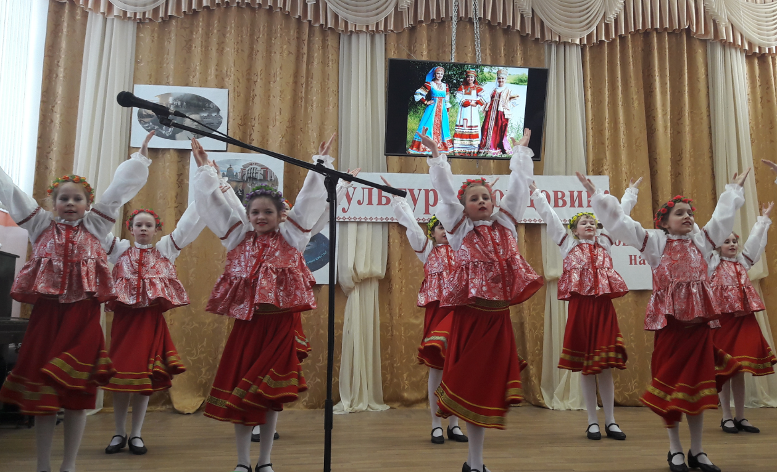

Витя. В этом году исполняется 73года со дня Победы в Великой Отечественной войне.
Саша. Наш мордовский народ защищал свою Родину не щадя своей жизни.
Света. Тысячи парней и девчат ушли на фронт прямо со школьной скамьи.
Танец «Военное танго»
Витя. Как самой большой святыней мы гордимся именами своих героев.107 Героев Советского Союза и 25 кавалеров ордена солдатской славы всех степеней взрастила наша Мордовская земля.

Саша. И на нашей Ковылкинской земле есть свои герои. Это:

Олеся. Алимкай Абдуллович Абдершин,

Света. Василий Антонович Андронов,

Саша.Григорий Максимович Головин,

Витя. Михаил Георгиевич Гуреев,

Олеся Алекса́ндр Григо́рьевич Котов,

Света.Кузьма Емельянович Чекиров,

Саша. Павел Николаевич Ширяев.

Олеся. Мы верим, что никогда не повторится ужас пережитой войны.

Саша. Мы верим, что наше детство будет счастливым и безоблачным.

Стихотворение « С Мордовией я связан навеки»
(Читает Гаршин Илья)

Витя. Мордовия! Я песнь тебе пою!
Родимая, священная земля,
За то, что ты меня взрастила и вскормила,
Красой, добром, любовью одарила.

Песня «Живи, Мордовия моя!»

(Исполняет Игонченкова Евгения)

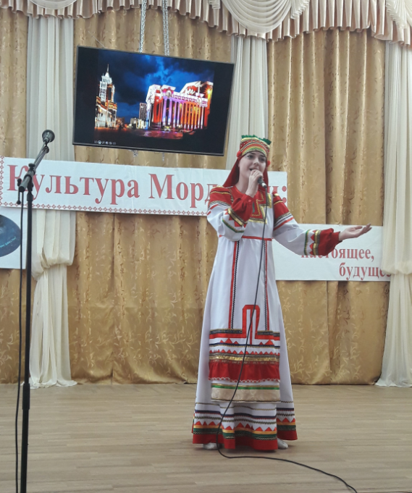

(Под музыку все участники уходят.)

Саша. Дорогие участники конференции! Желаем вам плодотворной работы и успехов.

